

**МИНОБРНАУКИ РОССИИ**

**федеральное государственное бюджетное образовательное учреждение**

**высшего образования**

**«Московский государственный технологический университет «СТАНКИН»**

**(ФГБОУ ВО «МГТУ «СТАНКИН»)**

Институт информационных систем и технологий

КАФЕДРА ИНФОРМАЦИОННЫХ СИСТЕМ

Программирование специализированных вычислительных устройств

Отчет по лабораторной работе

«Моделирование 2D объектов с использованием Visual C++ и OpenGL»

вариант № 7

Выполнил студент гр. ИДБ-22-06 Мустафаева П.М.

Проверил преподаватель Лаверычев М.А.

Москва 2023г.

**ИНДИВИДУАЛЬНОЕ ЗАДАНИЕ**

Изучить теоретические основы OpenGL и построить 2D-объект в соответствии со своим вариантом.

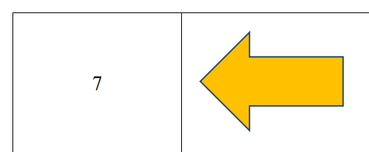

Рис. 1.

**ПРИМЕНЯЕМЫЕ ТЕХНОЛОГИИ**

Visual Studio 2022, библиотека windows.h.

**РЕЗУЛЬТАТ ВЫПОЛНЕНИЯ ЗАДАНИЯ**

#include<windows.h>

#include<D:\Мустафаева\Project1\glut.h>//Подключениебиблиотекиglut.h

void Initialize()

{

glClearColor(1.0, 1.0, 1.0, 0.f); //фоновый цвет

glClear(GL_COLOR_BUFFER_BIT | GL_DEPTH_BUFFER_BIT); //Установить проекцию

glMatrixMode(GL_PROJECTION);

glLoadIdentity();

glOrtho(0.0, 1.0, 0.0, 1.0, -1.0, 1.0);

}

void Draw()

{

glColor3f(1.0f, 1.0f, 0.0f);//;желтый

glBegin(GL_POLYGON);

glVertex3f(0.33, 0.40, 0.0);

glVertex3f(0.45, 0.30, 0.0);

glVertex3f(0.45, 0.35, 0.0);

glVertex3f(0.65, 0.35, 0.0);

glVertex3f(0.65, 0.45, 0.0);

glVertex3f(0.45, 0.45, 0.0);

glVertex3f(0.45, 0.50, 0.0);

glEnd();

glColor3f(0.0f, 0.5f, 1.0f);//синий

glLineWidth(2);

glBegin(GL_LINE_LOOP);

glVertex3f(0.33, 0.40, 0.0);

glVertex3f(0.45, 0.30, 0.0);

glVertex3f(0.45, 0.35, 0.0);

glVertex3f(0.65, 0.35, 0.0);

glVertex3f(0.65, 0.45, 0.0);

glVertex3f(0.45, 0.45, 0.0);

glVertex3f(0.45, 0.50, 0.0);

glEnd();

glFlush();

}

//Войти в главный цикл

int main(int argc, char** argv)

{

glutInit(&argc, argv);

glutInitDisplayMode(GLUT_SINGLE | GLUT_RGB);

glutInitWindowSize(400, 400); //Указываем размер окна

glutInitWindowPosition(100, 100); //Позиция окна

glutCreateWindow("Strelka"); //Имя окна

Initialize(); //Вызов функции Initialize

glutDisplayFunc(Draw); //Вызов функции отрисовки

glutMainLoop();

return 0;

}

**РЕЗУЛЬТАТ ВЫПОЛНЕНИЯ ПРОГРАММЫ**

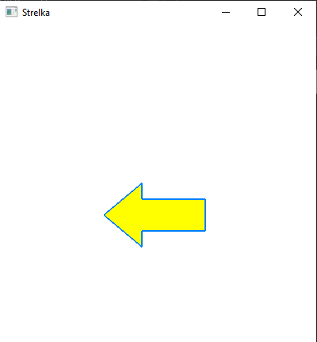

Рис. 2. Результат выполнения кода